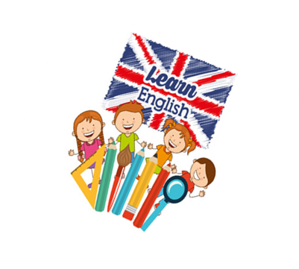
PLANIFICACIÓN PARA EL AUTOAPRENDIZAJE

SEMANA 15 DEL 06 al 10 de JULIO AÑO 2020

ASIGNATURA /CURSO | Inglés – 6° básico
NOMBRE DEL PROFESOR/A | Pía Cáceres
CONTENIDO | Place of the city
OBJETIVO DE APRENDIZAJE DE LA UNIDAD 1 (TEXTUAL) | OA 1 Escuchar y demostrar comprensión de información explícita en textos adaptados y auténticos simples, tanto no literarios (textos expositivos, diálogos) como literarios (rimas, poemas, canciones, cuentos) que estén enunciados en forma clara, tengan repetición de palabras y apoyo visual y gestual, y estén relacionados con las funciones del año y los siguientes temas: › la comida y la bebida, la salud, lugares de la ciudad, ocupaciones, el mundo natural, viajes y medios de transporte › temas relacionados con el contexto inmediato de los estudiantes, como experiencias personales pasadas, sentimientos, historias fi cticias e información de interés relativa a eventos y aspectos de su entorno y de nuestro país › temas de otras asignaturas; por ejemplo: hábitos de limpieza e higiene, benefi cios de actividad física, alimentación saludable (Ciencias Naturales); características geográfi cas, como relieve y clima de Chile (Geografía) › temas de actualidad e interés global, como cultura de otros países, cuidado del medioambiente, avances tecnológicos (redes sociales, medios de comunicación)
MOTIVACIÓN | Hoy trabajaremos los lugares de la ciudad, para esto observa el siguiente video
ACTIVIDAD(ES) Y RECURSOS PEDAGÓGICOS | ACTIVIDADES:  - Observar video  - Responder preguntas de comprensión auditiva  - Responder ticket de salida  RECURSOS: Video, guía de trabajo, cuaderno, lápiz.
EVALUACIÓN FORMATIVA | Se evaluará de forma formativa a través de ticket de salida
ESTE MÓDULO DEBE SER ENVIADO AL SIGUIENTE CORREO ELECTRÓNICO | pia.caceres@colegio-jeanpiaget.cl  Se sugiere sacar una foto de la guía y enviarla con el nombre del estudiante y el curso al cual pertenece al correo anteriormente mencionado.  Fecha de entrega guía desarrollada el viernes 10 de Julio

Place of the city
En la siguiente lección vamos a aprender los lugares de la ciudad, observa los siguientes lugares:
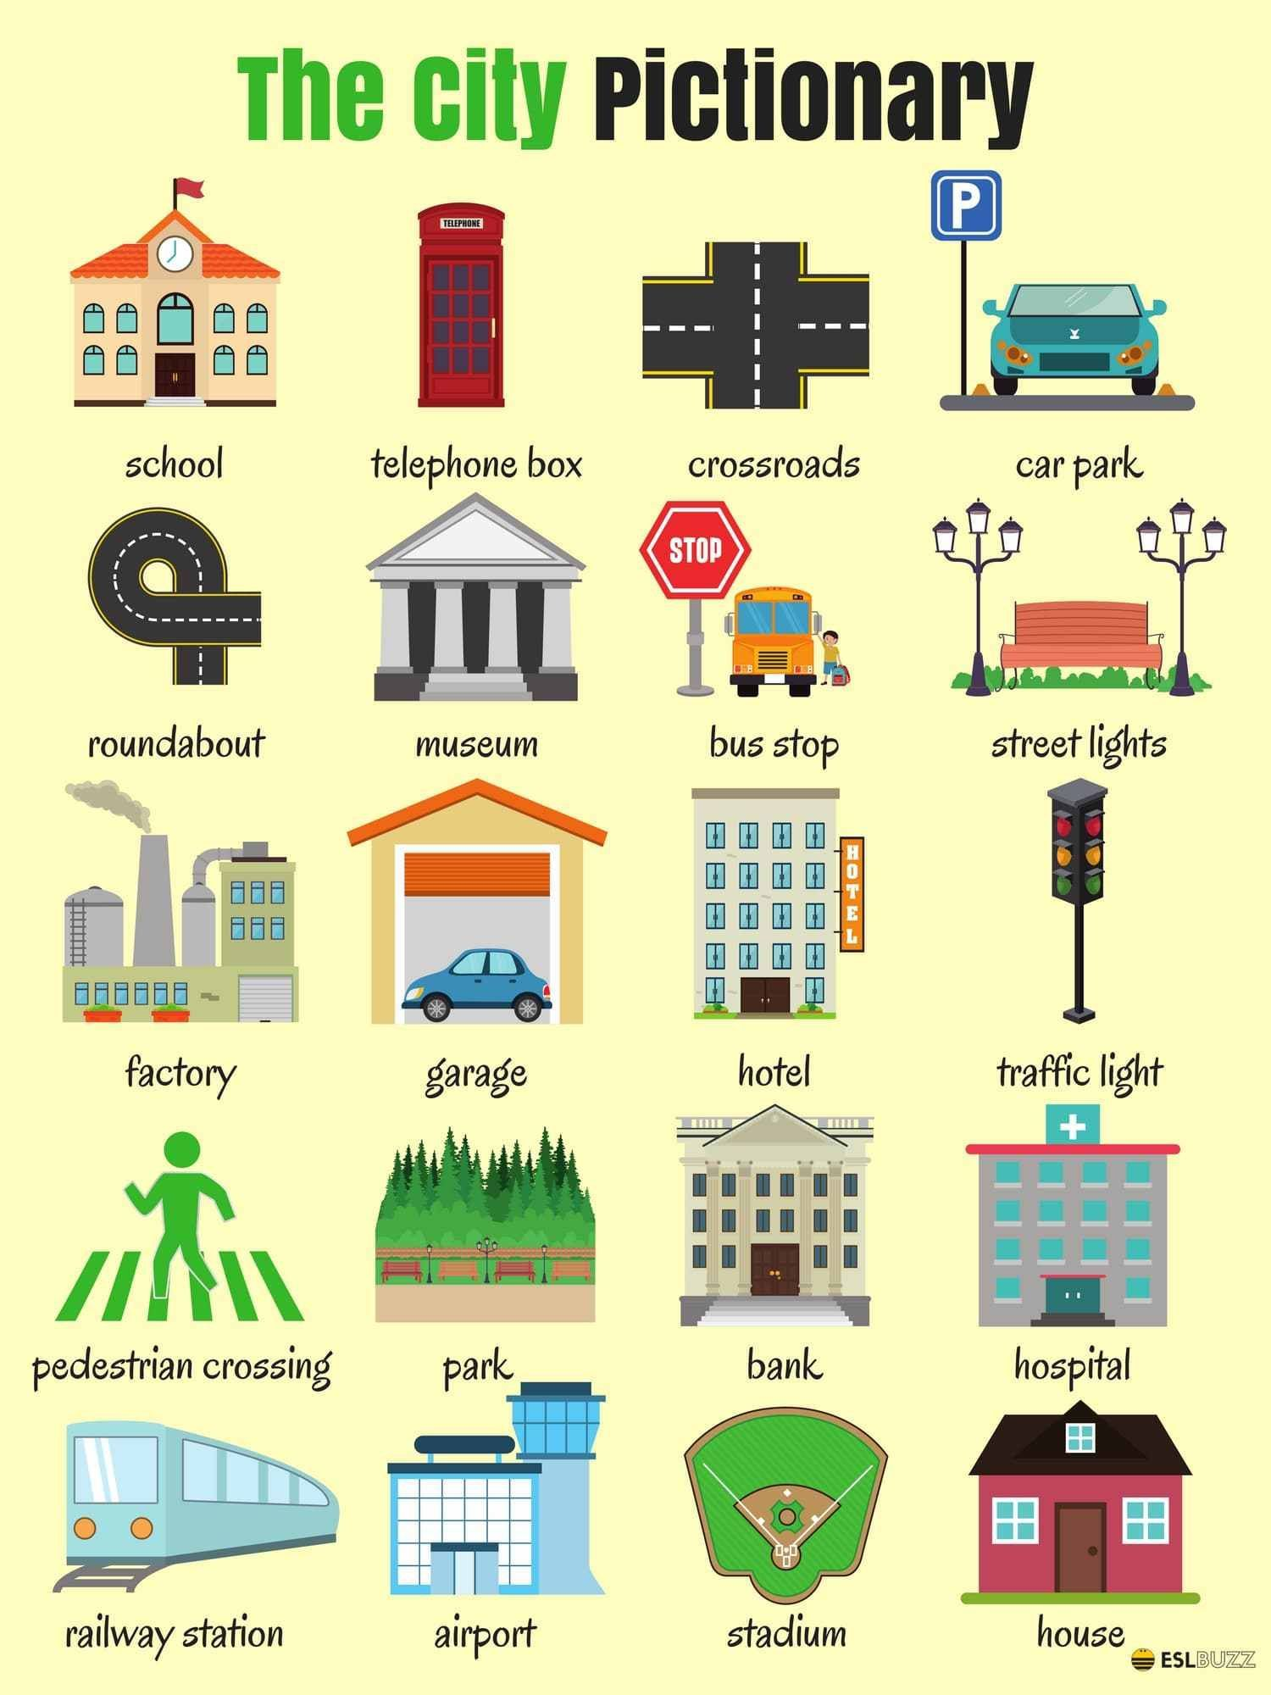

RECUERDEN:Los contenidos de esta guía serán revisados en la clase online del martes 7 de julio, nos vemos
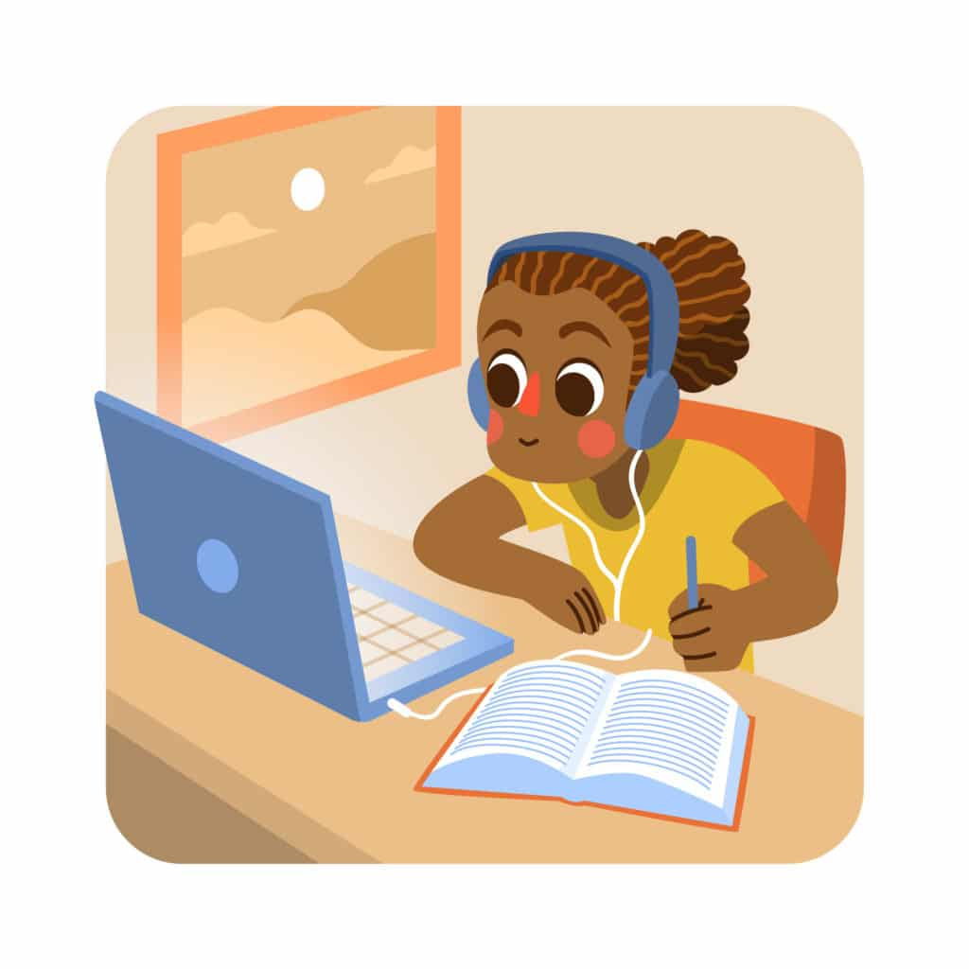

GUÍA 15° SEMANA DE INGLÉS
Nombre:
Curso: 6° básico | Fecha: | Profesor : Pía Cáceres
OBJETIVOS DE APRENDIZAJES  1.- OA 1 Escuchar y demostrar comprensión de información explícita en textos adaptados y auténticos simples, tanto no literarios (textos expositivos, diálogos) como literarios (rimas, poemas, canciones, cuentos) que estén enunciados en forma clara, tengan repetición de palabras y apoyo visual y gestual, y estén relacionados con las funciones del año y los siguientes temas: › la comida y la bebida, la salud, lugares de la ciudad, ocupaciones, el mundo natural, viajes y medios de transporte › temas relacionados con el contexto inmediato de los estudiantes, como experiencias personales pasadas, sentimientos, historias fi cticias e información de interés relativa a eventos y aspectos de su entorno y de nuestro país › temas de otras asignaturas; por ejemplo: hábitos de limpieza e higiene, benefi cios de actividad física, alimentación saludable (Ciencias Naturales); características geográfi cas, como relieve y clima de Chile (Geografía) › temas de actualidad e interés global, como cultura de otros países, cuidado del medioambiente, avances tecnológicos (redes sociales, medios de comunicación) |  | CONTENIDOS  - Place of the city

ESTIMADO estudiante recuerda responder la guía en el cuaderno
Instrucciones: Lee atentamente antes de responder
- Watch the next video
(observa el siguiente video, las veces que sea necesaria)
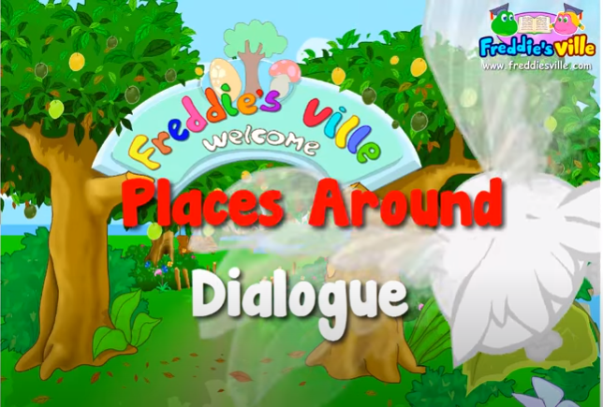

Link: https://www.youtube.com/watch?v=NtA79dXhtrM

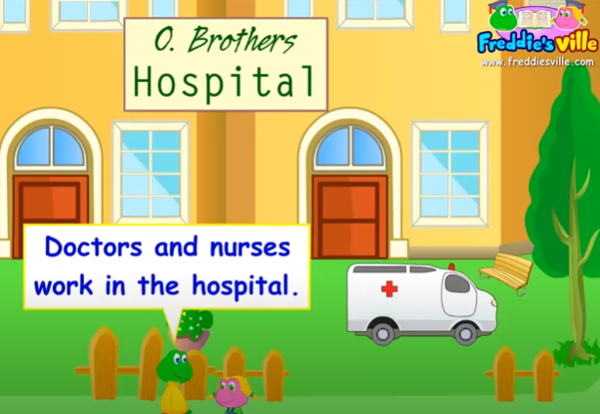
- Answer the questions
(responde las siguientes preguntas)

- Where are the kids?
__________________________________
- Where is the ambulance going?
__________________________________
- What is the second place the kids go?
__________________________________
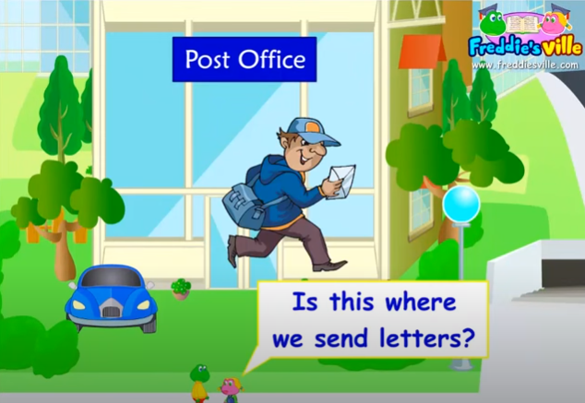
- What is the third place the kids go?
_________________________________
- Where do they send letters?
________________________________
- Where are they going to buy storybooks?
__________________________________
- Where are they going to eat?
_________________________________
- Where are they going to play?
__________________________________
- Where is the plane going?
__________________________________
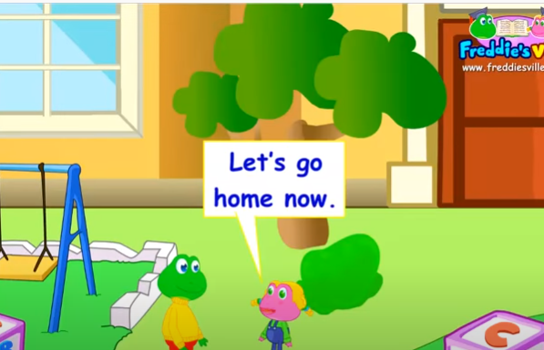
- Who is calling the boy?
__________________________________

- Answer in english the exit ticket
(responde el ticket en inglés)

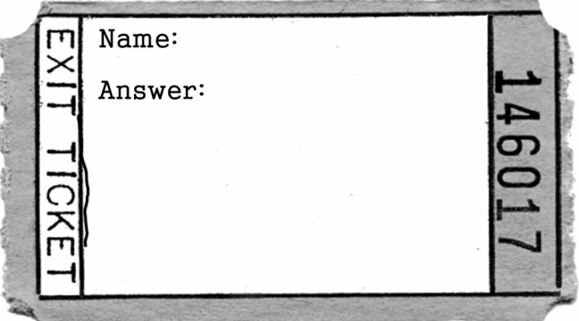
semana 15
NAME: GRADE: 6°

MISS PÍA CÁCERES G.

Where do you study?

Where are you going to buy food?

What is your favorite place of the city?

MISS PÍA CÁCERES G.

